12. September 2017

Constanze Buckow-Wallén
Marketing & Kommunikation
Region Europa
Telefon +49 6181 59- 12566
Mobil +49 152 09379905
constanze.buckow-wallen@evonik.com
Evonik Industries AG
Rellinghauser Straße 1-11
45128 Essen
Telefon +49 201 177-01
Telefax +49 201 177-3475
www.evonik.de

Aufsichtsrat
Dr. Werner Müller, Vorsitzender
Vorstand
Christian Kullmann, Vorsitzender
Dr. Harald Schwager, Stellv. Vorsitzender
Thomas Wessel
Ute Wolf

Sitz der Gesellschaft ist Essen
Registergericht Amtsgericht Essen
Handelsregister B 19474

Matthias Hau ist neuer Präsident Region Osteuropa
und Leiter der Einheit Standorte Europa bei Evonik

Hanau. Matthias Hau hat zum 1. September 2017 als Präsident der Region Osteuropa die Weiterentwicklung des Geschäfts in den osteuropäischen Märkten sowie die Steuerung übergeordneter Aspekte für die Standorte in Gesamteuropa übernommen. Er folgt auf Thomas Müller, der seit 2011 als Präsident der Region Europa die Aktivitäten für die Region leitete und nun in den Ruhestand gegangen ist.

Matthias Hau kam 1982 im Rahmen einer Ausbildung bei der ehemaligen Degussa AG zu Evonik, bevor er ein kaufmännisches Traineeprogramm in Deutschland und England durchlief. Es folgten Stationen als Vertriebsmitarbeiter in Melbourne, Australien und als Delegierter in Singapur und Malaysia. Danach hatte Hau verschiedene Funktionen in Vertrieb, Produktmanagement und Marketing inne, bevor er die Leitung der Business Unit BioActives übernahm. 2005 wurde er zum Präsident der Region Indien ernannt. Nachdem Hau ab 2012 als Leiter der Business Line Agrochemicals & Polymer Additives bei Performance Materials fungierte, übernahm er 2016 die Verantwortung für ein konzernweites Vertriebsprogramm.

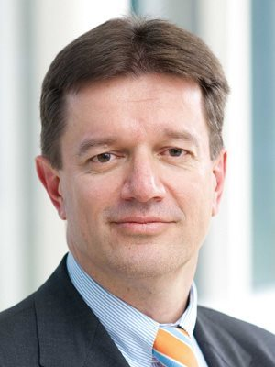

Informationen zum Konzern
Evonik ist eines der weltweit führenden Unternehmen der Spezialchemie. Der Fokus auf attraktive Geschäfte der Spezialchemie, kundennahe Innovationskraft und eine vertrauensvolle und ergebnisorientierte Unternehmenskultur stehen im Mittelpunkt der Unternehmensstrategie. Sie sind die Hebel für profitables Wachstum und eine nachhaltige Steigerung des Unternehmenswerts. Evonik ist mit mehr als 35.000 Mitarbeitern in über 100 Ländern der Welt aktiv und profitiert besonders von seiner Kundennähe und seinen führenden Marktpositionen. Im Geschäftsjahr 2016 erwirtschaftete das Unternehmen bei einem Umsatz von 12,7 Mrd. Euro einen Gewinn (bereinigtes EBITDA) von 2,165 Mrd. Euro.

Rechtlicher Hinweis
Soweit wir in dieser Pressemitteilung Prognosen oder Erwartungen äußern oder unsere Aussagen die Zukunft betreffen, können diese Prognosen oder Erwartungen der Aussagen mit bekannten oder unbekannten Risiken und Ungewissheit verbunden sein. Die tatsächlichen Ergebnisse oder Entwicklungen können je nach Veränderung der Rahmenbedingungen abweichen. Weder Evonik Industries AG noch mit ihr verbundene Unternehmen übernehmen eine Verpflichtung, in dieser Mitteilung enthaltene Prognosen, Erwartungen oder Aussagen zu aktualisieren.

